**Prototype d’ihm  :**

**Sélection**

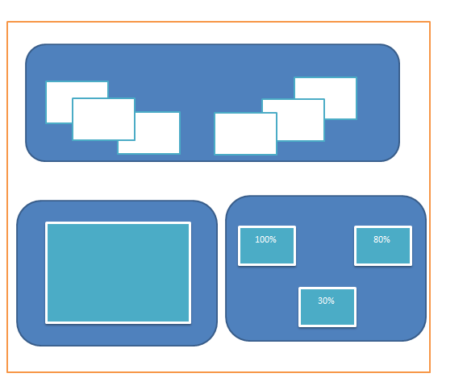

**Images similaires à l’image sélectionnée**

**Galerie d’images**

**Descriptif :**

**La page est divisée en deux parties plus au moins égale : (tout dépend de la galerie dont nous disposons)**

**Partie du haut : contient une galerie d’images.**

**Partie du bah : se compose elle-même de deux sous parties :**

**\*Partie de gauche : contient l’image sélectionnée parmi les images de la galerie. On peut envisager pour plus tard un bouton qui permettra à l’utilisateur de télécharger sa propre image (à partir de son poste de travail au lieu de sélectionner une parmi l’ensemble existant sur notre page).**

**\*Partie de droite : contient les images similaires à celle qu’on a sélectionnée ou télécharger (à celle de la partie de gauche).**

**NB : nous pouvons envisager d’autres fonctionnalités pour rendre la page plus attractive comme le téléchargement d’une nouvelle images vers la galerie.**